8223036　栗山淳

エレクトロニクス材料

第4回　課題

1．固体中の自由電子の全エネルギー $E$ を電子の波数 $k$ で表し， $E-k$ 曲線を書いてください。

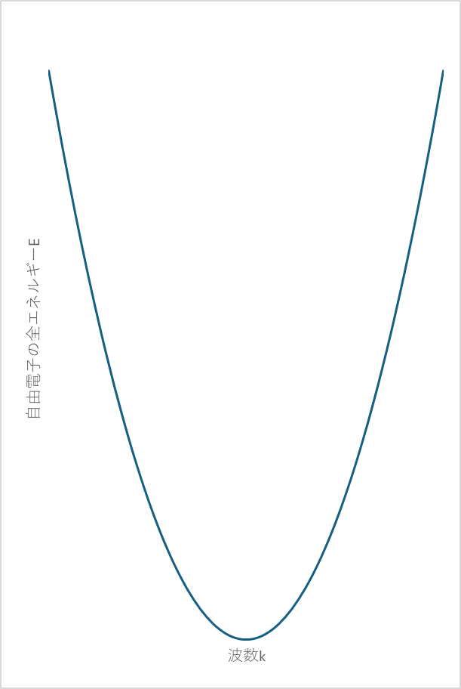

2．格子間距離 a の 1 次元結晶内の電子の E-k 曲線の概略を描いてください。禁制帯と許容帯がどこになるか示してください。

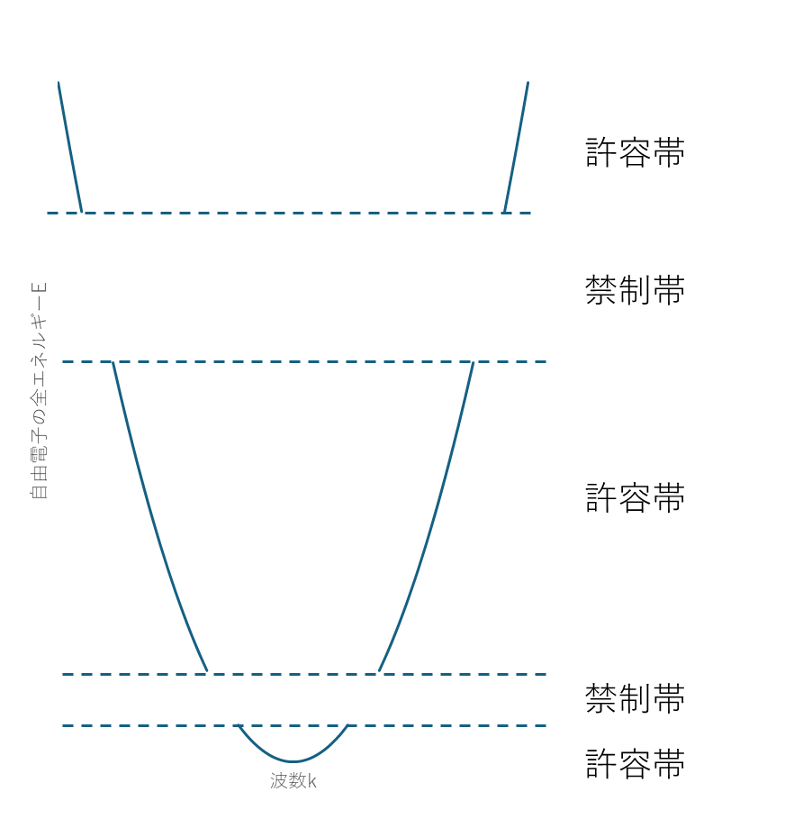

3．問 2 で、禁制帯が生じる理由をブラッグ回折、進行波などの用語を用いて答えてください。

特定の波数の時に，ブラック回折によって電子が反射され，表面から電子を打ち込むことができなく，結晶の中を電子が進行することもできず進行波が存在できないため，電子はこの波数のときに結晶中でエネルギーを持つことができず，禁制帯が生じる。